武汉土木建筑学会成功召开八届八次常务理事扩大会议

2016年9月2日，武汉土木建筑学会在武汉中央商务区武汉中心项目部成功召开了“八届八次常务理事会议扩大会议”，会议由学会理事长金志宏主持，学会常务理事、各专业委员会的秘书长共40余人参加。
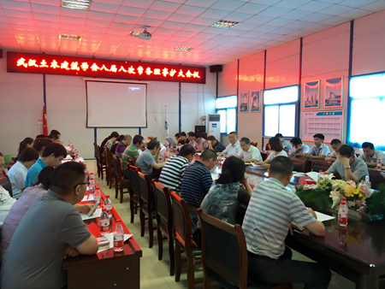
会议议程共四项：一是学会秘书长徐厚军传达了“中国建筑学会第十三届会员代表大会”主要会议精神，并作了2016年上半年工作报告和下半年工作安排；二是学会副秘书长杨月红对学会换届工作情况做了说明，通报各专业委员会换届进展情况和第九届理事会换届相关筹备工作等；三是讨论了组织建设相关事宜，根据党政领导不能兼职学会工作的有关要求，对11位理事、常务理事申请辞去学会职务的请求进行了审议并通过。同时还审议确定增设非开挖工程专业委员会；四是组织参观了武汉中央商务区武汉中心、综合管廊、交通环廊三大工程项目，武汉中央商务区建设投资股份有限公司工程总监钱晓彬对武汉中央商务区2.67平方公里核心区的开发建设情况了简要介绍。
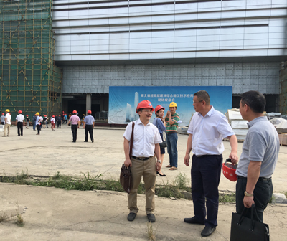
最后，金志宏理事长着重对下半年学会第九届理事会换届筹备工作作了部署和要求，强调武汉土木建筑学会的主要特点是集成创新，要求各专业委员会之间要互相联合、互相融合，努力将技术成果转化为工程成果，为社会发展提供科技动力。

